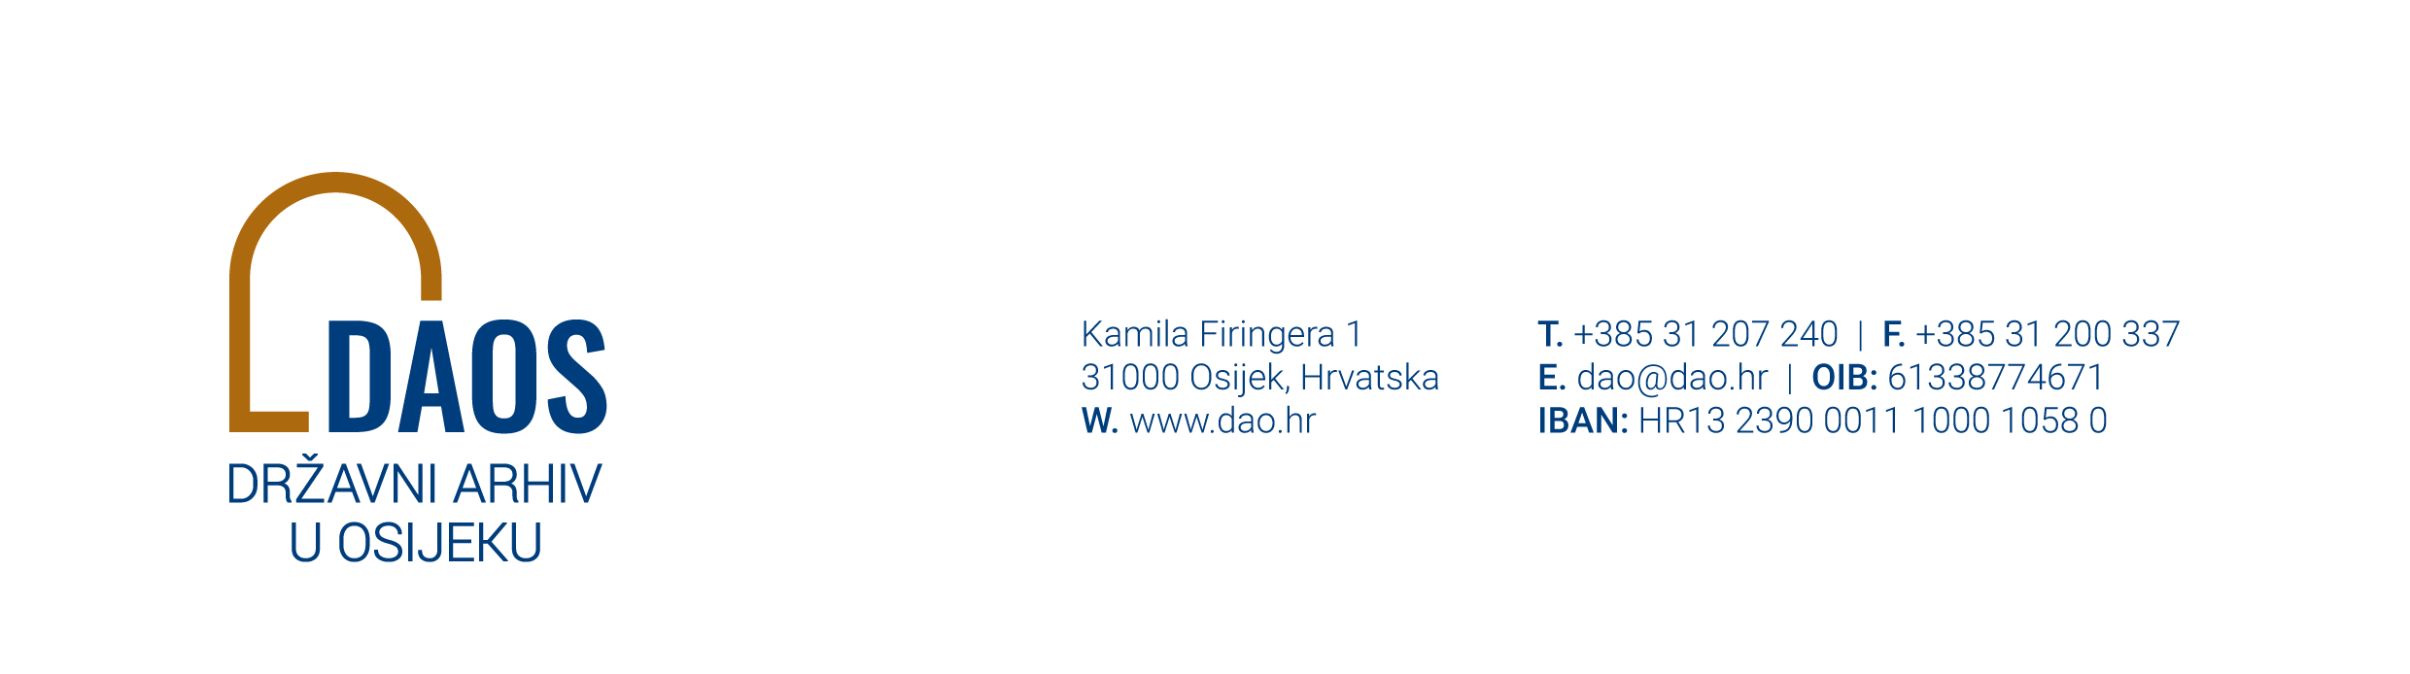
Osijek, 23. prosinca 2025.
OPIS POSLOVA I PODACI O PLAĆI
(Javni natječaj objavljen 23. prosinca 2025.)
ARHIVIST U ODJELU ZA OBRADU ARHIVSKOGA GRADIVA NA POSLOVIMA OBRADE STARIJEGA ARHIVSKOGA GRADIVA
OPIS POSLOVA (Izvod iz Pravilnika o unutarnjem ustrojstvu, radnim mjestima i načinu rada u Državnom arhivu u Osijeku):
- sudjeluje u sređivanju i obradi arhivskog gradiva
- fizički sređuje i tehnički oprema gradivo arhivskih fondova i zbirki u Arhivu
- izrađuje opise arhivskog gradiva, obavijesna pomagala i tematske vodiče;
- sudjeluje u vođenju obveznih evidencija u Arhivu;
- rješava zahtjeve fizičkih i pravnih osoba za informacijama, preslikama i prijepisima iz arhivskog gradiva u Arhivu
- u skladu sa sposobnostima i vještinama obavlja i druge poslove za potrebe Arhiva po nalogu voditelja i ravnatelja
PODACI O PLAĆI
Osnove i mjerila za plaću zaposlenika u javnoj službi određuju se sukladno odredbama Zakona o plaćama u državnoj službi i u javnim službama („Narodne novine“, broj 155/23; u daljnjem tekstu. Zakon o plaćama) te Uredbe o nazivima radnih mjesta, uvjetima za raspored i koeficijentima za obračun plaće u javnim službama i koeficijentima složenosti poslova u javnim službama („Narodne novine“, broj 22/24), odredbi Temeljnog kolektivnog ugovora za službenike i namještenike u javnim službama („Narodne novine“, broj 29/24; u daljnjem tekstu: TKU) i Granskog kolektivnog ugovora za zaposlenike u ustanovama kulture koje se financiraju iz državnog proračuna.
Plaća se sastoji od osnovne plaće i dodataka na osnovnu plaću te ostalih primitaka u skladu s važećim propisima iz prethodnog stavka.
Osnovna plaća je umnožak koeficijenta složenosti za obračun plaće radnog mjesta 2,00 i osnovice za obračun plaće.
Osnovna plaća u smislu Zakona o plaćama je plaća u bruto iznosu.
Osnovica za obračun plaće utvrđena je TKU-om i iznosi 947,18 EUR bruto. Odlukom Vlade Republike Hrvatske o visini osnovice za obračun plaće u javnim službama u 2025. godini („Narodne novine“, broj 155/24), osnovica za obračun plaće iznosi:
- do 31. siječnja 2025. godine 947,18 EUR bruto
- od 1. veljače 2025. do 31. kolovoza 2025. godine 975,60 EUR bruto
- od 1. rujna 2025. pa nadalje 1.004,87 EUR bruto.
Dodatak na radni staž iznosi 0,5% na osnovnu plaću za svaku navršenu godinu radnog staža.
Sukladno odredbama Zakona o plaćama, drugih propisa i kolektivnih ugovora može se ostvariti pravo i na sljedeće dodatke:
- za rad u izvanrednim radnim okolnostima,
- na različite oblike organizacije rada (prekovremeni rad, noćni rad, smjenski rad, dodatak za rad subotom, nedjeljom, na blagdan i drugo),
- za završen studij na poslijediplomskoj razini ako taj studij nije uvjet za obavljanje poslova radnog mjesta, ali se odnosi na područje kojim se zaposlenik/zaposlenica bavi, o čemu ravnatelj donosi obrazloženu odluku,
- druge dodatke koji se utvrde navedenim pravnim propisima.

